Компьютерный анализ композиционного равновесия в произведениях живописи
Байбурин В.Б., Волошинов А.В., Волошинов Д.А.
baiburinvb@rambler.ru, alvoloshinov@gmail.com, d.voloshinov@gmail.com
Саратовский государственный технический университет, Саратов, Россия
В работе предложена вероятностная модель композиционного равновесия в живописи, по которой произведен компьютерный анализ более 1000 произведений живописи известных художников различных школ и эпох. Результаты анализа доказывают, что цветовое и тоновое равновесие является необходимым условием построения живописной композиции и практически неукоснительно выполняется всеми художниками.
Ключевые слова: живопись, композиционное равновесие, колориметрический барицентр, математическое ожидание, дисперсия, среднее квадратическое отклонение

Общаясь с художниками, часто приходится слышать о том, что композиция картины «хорошо сбалансирована», что в картине «нет пустых мест» или, напротив, что картина «неуравновешена» и в ней «полно дырок» Фактически все художники и теоретики искусства признают, что равновесие есть простейший и важнейший принцип художественного конструирования, с помощью которого элементы композиции организуются в единое воспринимаемое и повествующее целое. Не случайно выдающийся американский искусствовед Рудольф Арнхейм начинает свою знаменитую книгу «Искусство и визуальное восприятие» [1] именно главой «Равновесие».
Все элементы композиции должны быть распределены вокруг некоего центра равновесия таким образом, чтобы достигался эффект сбалансированности композиции. Это едва ли не первая заповедь и главная аксиома для каждого художника. И глаз художника безошибочно оценивает равновесие художественной композиции лучше всяких весов. Тем не менее, в век компьютерных наук и информационных технологий возникает искушение оценить точность работы глаза художника количественно.
Для количественного анализа сбалансированности живописной композиции и точного нахождения ее центра равновесия естественно применить механическую идею центра масс, ибо родство цветовых масс на картине и физических масс в механике представляется очевидным (не случайно сами художники говорят о «цветовых массах»). Идея центра масс системы материальных точек или по-гречески идея барицентра была разработана Архимедом в сочинении «О равновесии плоских фигур» [2] и позволила великому греческому ученому найти блестящие решения большого числа задач механики и математики. Эта же идея была применена для анализа цветового баланса в живописи в ряде работ А.В. Волошинова и соавторов [3, 4], где была разработана концепция колориметрического барицентра.
Барицентрическая модель равновесия в живописи позволила получить ряд нетривиальных результатов по цветовому балансу в живописи, однако она обладает одним существенным недостатком: она не учитывает разброс цветовых масс относительно центра равновесия. Как известно, для числовой характеристики разброса случайной величины в теории вероятностей существует специальная величина, именуемая дисперсией. Поэтому для более детальных исследований равновесия в живописи целесообразно перейти от барицентрической к вероятностной модели равновесия.
Рассмотрим для простоты случай черно-белой графики. Всякую гравюру, представляемую на компьютере матрицей из черных и белых пикселов, можно рассматривать как двумерную случайную величину, принимающую по горизонтали значения x_{i} (i=1,2,…,k) и по вертикали y_{j} (j=1,2,…,n) с вероятностями p_{i} и p_{j}, обозначающими вероятность появления черных пиксел в i-ом столбце или j-ой строке соответственно. Как это принято в теории вероятностей, данную случайную величину можно задать таблицами:

x_{i} | x₁ | x₂ | . . . . . | x_{k}
p_{i} | 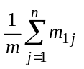 | 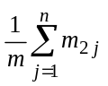 | . . . . . | 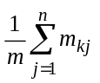

y_{j} | y₁ | y₂ | . . . . . | y_{n}
p_{j} | 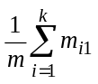 | 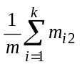 | . . . . . | 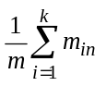

где m_{ij} – «вес» пикселы, стоящей в i-ом столбце и j-ой строке, равный 1, если пиксела черная и 0, если пиксела белая; 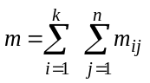– колориметрическая масса гравюры (в нашем случае равная числу черных пикселов; x_{i}=i, y_{j}=j, если размеры гравюры считать в пикселах, или x_{i}=ia/k, y_{j}=jb/n (a – линейный размер гравюры по оси x, b – линейный размер по оси y), если размер считать в линейных единицах. Начало координат выбирается в левом нижнем углу гравюры.
Найдем математическое ожидание двумерной случайной величины по известным формулам теории вероятностей
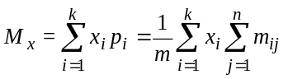, 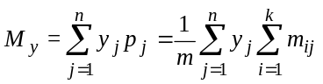 (1)
С учетом равенств (1) рассеяние случайной величины будет определяться по известным формулам дисперсии
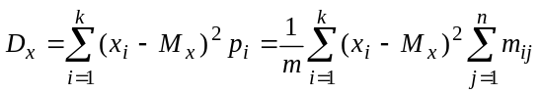, 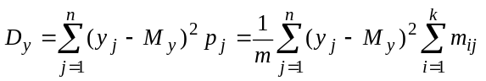 (2)
Более удобной характеристикой рассеяния случайной величины является, как известно, среднее квадратическое отклонение, имеющее ту же размерность, что и случайная величина, и вычисляемая по формулам
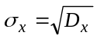, 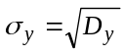 (3)
Современные компьютеры, как известно, различают 2⁸ = 256 оттенков серого цвета, поэтому серым тонам от белого до черного ставились в соответствие цветовые массы
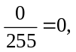 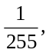 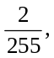…, 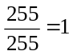 (4)
Таким образом, в случае тоновой графики и черно-белого тонового представления цветной живописи, которым мы пользовались при компьютерном анализе цветового баланса, формулы (1-3) остаются справедливыми с той разницей, что тоновые массы m_{ij} будут принимать не два значения 0 и 1, а весь спектр значений (4).
Были проанализированы 1161 работа 16 художников (в скобках указано количество исследованных работ): столпы Ренессанса Леонардо да Винчи (6) и Альбрехт Дюрер (175); классики русской живописи Карл Брюллов (16) и Илья Репин (70); знаменитые русские пейзажисты Архип Куинджи (23), Иван Шишкин (79), Исаак Левитан (22), Василий Поленов (24); маринист Иван Айвазовский (13) и художник-сказочник Виктор Васнецов (19); столпы современного западного искусства абстракционист Пабло Пикассо (69) и сюрреалист Сальвадор Дали (264), столпы русского авангарда Василий Кандинский (30) и Казимир Малевич (30), а также Густав Климт (114) и Марк Шагал (207).
Результаты анализа цветового баланса в живописи, выполненного по вероятностной модели, позволяют сделать следующие выводы.
1. В подавляющем большинстве случаев математическое ожидание (колориметрический барицентр) находится вблизи геометрического центра картины внутри прямоугольника, образованного линиями золотого сечения полотна (рис. 1). Следовательно, в большинстве случаев художники достаточно точно уравновешивают композицию своего произведения. Одновременно полученные результаты по композиционному равновесию цветовых масс в живописи еще раз подтверждают особую роль золотого сечения в достижении гармонии произведения живописи.
2. В нормированных координатах ансамбль из более чем 1000 математических ожиданий (барицентров) цветовых масс картин выглядит как вертикально поставленный эллипс с центром вблизи геометрического центра полотна (рис. 1). В каждом из квадрантов на рис. 1 показана картина с наибольшим отклонением барицентра от геометрического центра. Например, черная шляпа, занимающая весь правый верхний угол картины Г. Климта «Черная шляпа», уводит барицентр вправо и вверх (первый квадрант), а в картине А. Куинджи «Степь. Нива» светлое небо, занимающее две верхние трети полотна, напротив, значительно опускает барицентр вниз, оставляя его симметричным по горизонтали (третий квадрант).
Вертикально поставленный эллипс барицентров говорит о том, что художники большее значение придают сбалансированности композиции по горизонтали, чем по вертикали. Принимая во внимание билатеральную симметрию (по горизонтали) живого мира, этот результат выглядит вполне естественно и еще раз свидетельствует о выдающейся роли симметрии правого-левого в природе и искусстве. Весьма красноречивы и количественные данные: слева и справа от вертикальной оси симметрии лежит фактически одинаковое число картин (628 и 630 соответственно), тогда как ниже горизонтальной оси симметрии картин примерно вдвое больше, чем выше (815 и 443 соответственно).
3. Среднее значение ансамбля колориметрических барицентров находится на вертикальной оси симметрии, но смещено книзу относительно горизонтальной оси симметрии (рис. 1) – его координаты (0,50; 0,48). Причем в абстрактной живописи занижение барицентра проявляется в меньшей степени, что, по-видимому, объясняется ее принципиальной оторванностью от реальности, где всякая механическая система при смещении центра тяжести вниз приобретает большую устойчивость. В фигуративной живописи и в особенности в пейзажной, где в верхней части картины часто изображено пустое небесное пространство, это смещение барицентра вниз достаточно велико (как в только что рассмотренной картине Куинджи). Возможно, использование более устойчивой композиции (воспринимаемой как более спокойной и стабильной) является одной из причин успокаивающего воздействия пейзажной живописи. Данный результат полностью согласуется с высказываниями Р. Арнхейма о том, что нижняя часть зрительно воспринимаемой модели требует большего веса, чтобы она выглядела устойчивой.

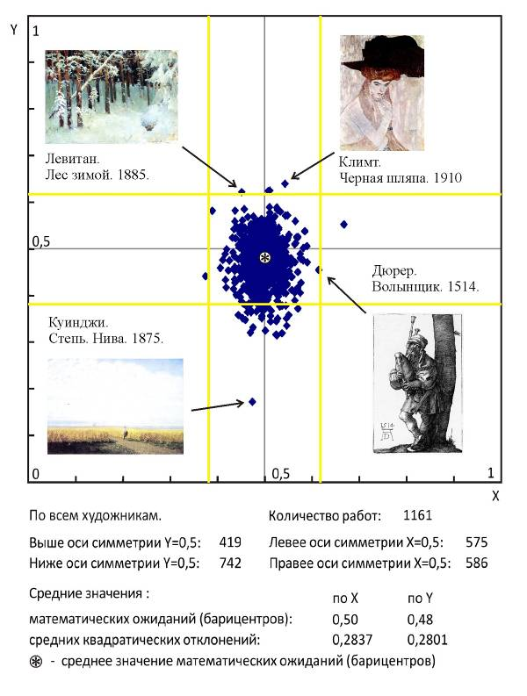
Рис. 1. Ансамбль математических ожиданий цветовых масс (колориметрических барицентров) 1161 картины художников различных эпох и школ. В каждом из четырех квадрантов показаны картины с наибольшими отклонениями математических ожиданий
4. Линия горизонта в пейзажной живописи часто совпадает с линией золотого сечения полотна по вертикали. В таких случаях барицентр также располагается на этой линии. Но даже если линия горизонта не совпадает с линией золотого сечения, барицентр все равно оказывается на линии горизонта. Такое равновесие «небесного» и «земного» в пейзажной композиции представляется очень важным в смысловом отношении и открывает широкое поле для эстетико-философских обобщений. В целом художники-пейзажисты достаточно точно выдерживают равновесие по горизонтали, что объясняется важностью симметрии правого-левого в природе, тогда как по вертикали допускают значительные отклонения (чаще всего занижения барицентра). Таким образом, ансамбль барицентров у художников-пейзажистов скорее напоминает вертикальную линию (рис. 2).
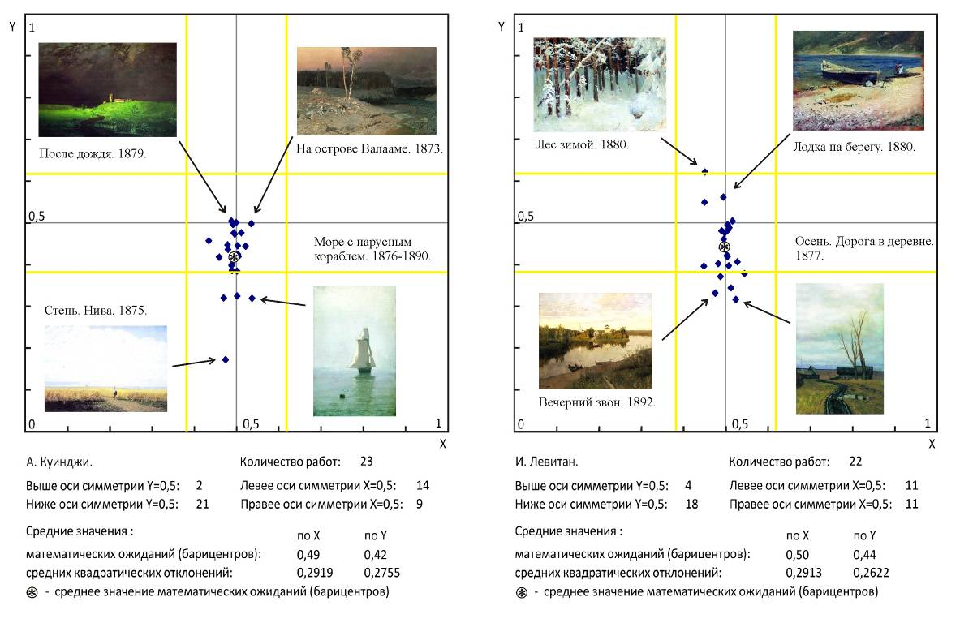
Рис. 2. Заниженный барицентр по вертикали и строгое соблюдение симметрии правого-левого по горизонтали у художников-пейзажистов А. Куинджи и И. Левитана
5. Как уже отмечалось, художники, в особенности художники-пейзажисты, предпочитают заниженный центр тяжести (смещение барицентра вниз от горизонтальной оси симметрии картины). Что касается отклонений барицентра влево и вправо от вертикальной оси симметрии, то они в подавляющем большинстве равновероятны. Пожалуй, только Айвазовского можно назвать «левым» художником, а Шишкина – «правым». У Айвазовского, как правило, светлый луч надежды светит из правого верхнего угла на бушующее темное море: светлое пятно справа смещает колориметрический барицентр влево, а темное море внизу опускает барицентр вниз. Таким образом, барицентры у Айвазовского группируются в третьем квадранте. У Шишкина, напротив, правая половина картины темнее левой, поэтому барицентры у Шишкина преобладают справа от вертикальной оси симметрии картины (рис. 2).
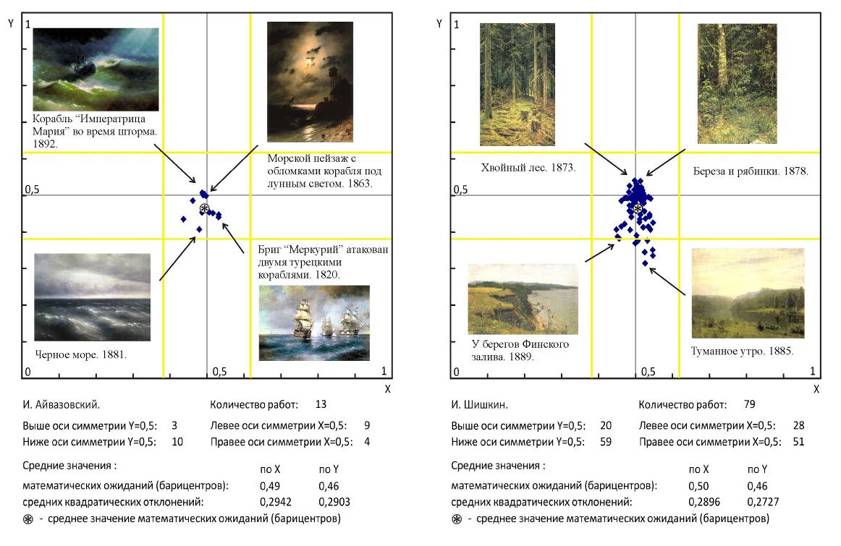
Рис. 3. Смещение среднего значения барицентров влево у И. Айвазовского и вправо у И. Шишкина
В заключение, возвращаясь к обобщающему рис. 1, следует сказать, что все художники достаточно хорошо уравновешивают цветовые массы своих картин, так что барицентры картин группируются вокруг геометрического центра картины. Так что утверждение Арнхейма о первостепенной роли баланса в визуальном восприятии, с которого мы начали статью, является абсолютно справедливым.
Что касается дисперсии цветовых масс по пространству картины, то средние квадратические отклонения по обеим координатам имеют значения порядка 0,28–0,30, которые характерны для равномерного распределения цветовых масс на полотне. Таким образом, помимо хорошо сбалансированных картин, художники также предпочитают писать картины и «без дырок». Нам не встретилось ни одной работы, где цветовые массы были бы сконцентрированы только в центре или только по углам картины, т.е. имели бы очень низкие (порядка 0,05) или очень высокие (порядка 0,4) значения средних квадратических отклонений.

Список литературы
[1] Арнхейм Р. Искусство и визуальное восприятие. – M.: Архитектура-С, 2007. 391 c.
[2] Архимед. Сочинения. Под ред. И.Н. Веселовского. М.: Физматгиз, 1962. 640 с.
[3] Волошинов А.В., Фирстов В.В. Концепция колориметрического барицентра и некоторые структурные закономерности цветового пространства живописи // Вестник СГТУ, 2006, № 2(13). С. 150-160.
[4] Firstov V., Voloshinov A., Locher P. The Colorimetric Barycenter of Paintings // Empirical Studies of the Arts, 2007, Vol. 25, No. 2. Рp. 209-217.

